SENA_APP INSTRUCTORES
Django

Zharith Alexandra Bedoya Yepes

Servicio Nacional De Aprendizaje
Centro Minero
Análisis y desarrollo de software (ADSO)
Ficha:2993648

Andrés Felipe Sandoval Higuera

Sogamoso, Boyacá

Noviembre 2025

Tabla Contenido

Introducción 3
Código fuente completo del proyecto 4
• Repositorio Git Hub: https://github.com/Jessica22-11/SENA_APP.git 4
Captura de pantalla del panel administrativo 4
Captura de pantalla de la Base de Datos SQLite 5
Captura de pantalla del Navegador con la App corriendo 5
Conclusiones 7

Introducción
El presente trabajo tiene como objetivo mostrar el desarrollo e integración de una nueva funcionalidad en el proyecto web SENA_APP, implementado con el framework Django. A partir de la estructura original orientada a la gestión de aprendices, se creó una nueva aplicación para la administración de instructores, manteniendo la coherencia en el diseño, estructura y experiencia de usuario.
En el siguiente documento se presentan fragmentos del código fuente y la organización de carpetas tanto del proyecto como de la nueva app de instructores, junto con el enlace al repositorio de GitHub donde se encuentra todo el código completo. Se incluyen capturas del panel administrativo de Django, de la base de datos en SQLite con la información registrada de los instructores, y de la aplicación corriendo en el navegador con accesos directos e interfaz unificada para aprendices e instructores.

Código fuente completo del proyecto
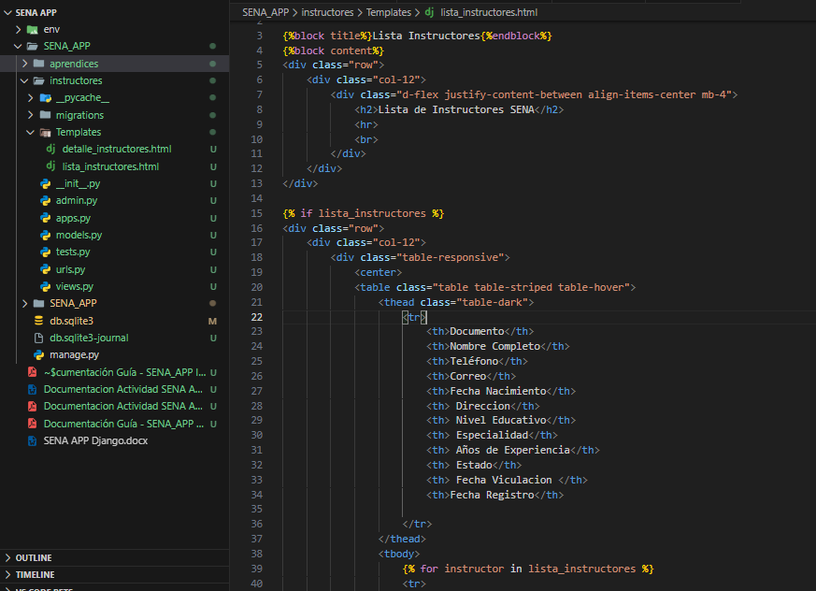

Se muestra una parte del código y el orden de las carpetas, tanto del proyecto como de la app nueva para instructores, sin embargo, adjunto link del repositorio de GitHub para tener en cuenta todo el código.

• Repositorio Git Hub: https://github.com/ZharithBedoya/SENA_APP.git

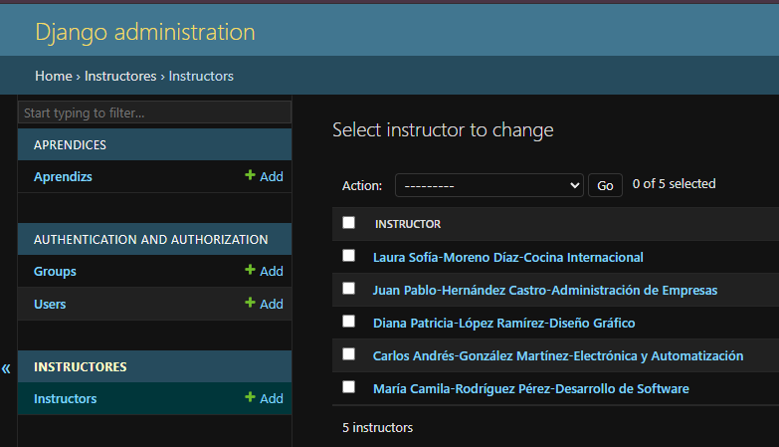
Captura de pantalla del panel administrativo

Se muestra el panel administrativo de Django en el cual vemos la base de datos que se creo en el proyecto de SENA_APP, en el cual se puede visualizar la base de datos que se creo para instructores.

Captura de pantalla de la Base de Datos SQLite
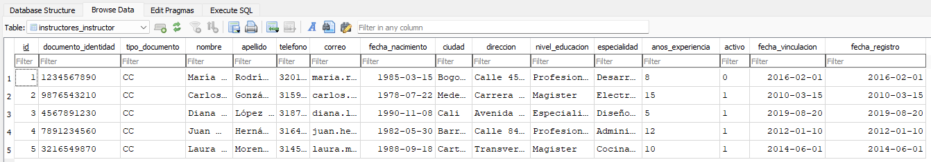

Se muestra la base de datos en el programa SQLite creado correctamente, visualizamos los instructores añadidos a las bases de datos, y se verifica que los campos están creados correctamente, con la información correspondiente en cada campo.

Captura de pantalla del Navegador con la App corriendo.

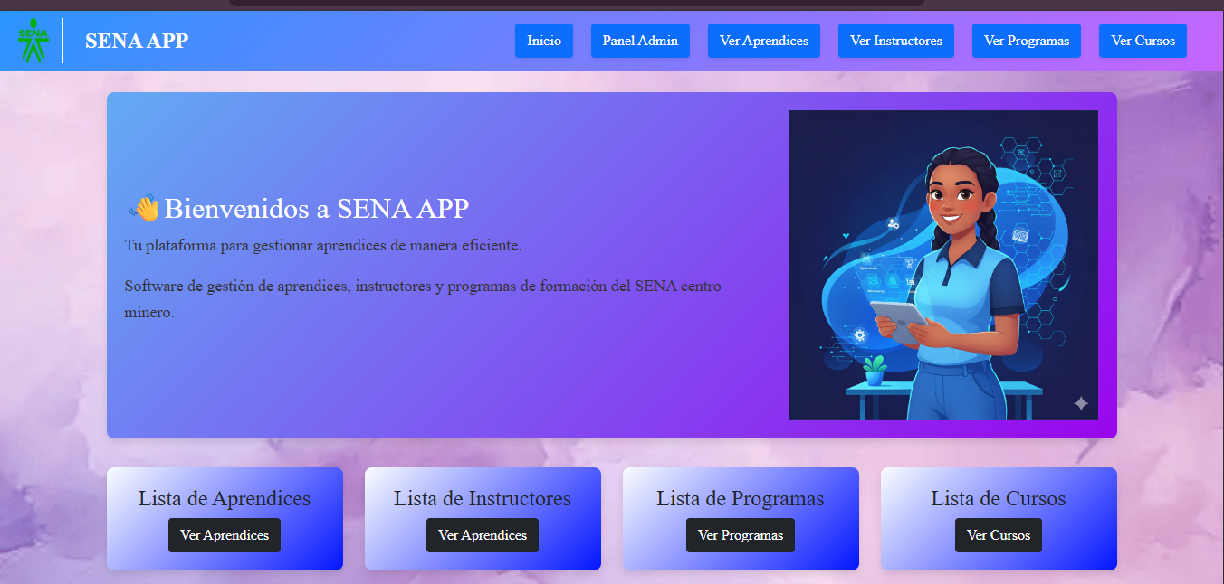
En la pagina de inicio, se añadieron accesos directos para acceder mas fácil e intuitivamente al apartado tanto de aprendices como de instructores, se trabaja la plantilla base con la barra de navegación y pie de página para las aplicaciones.

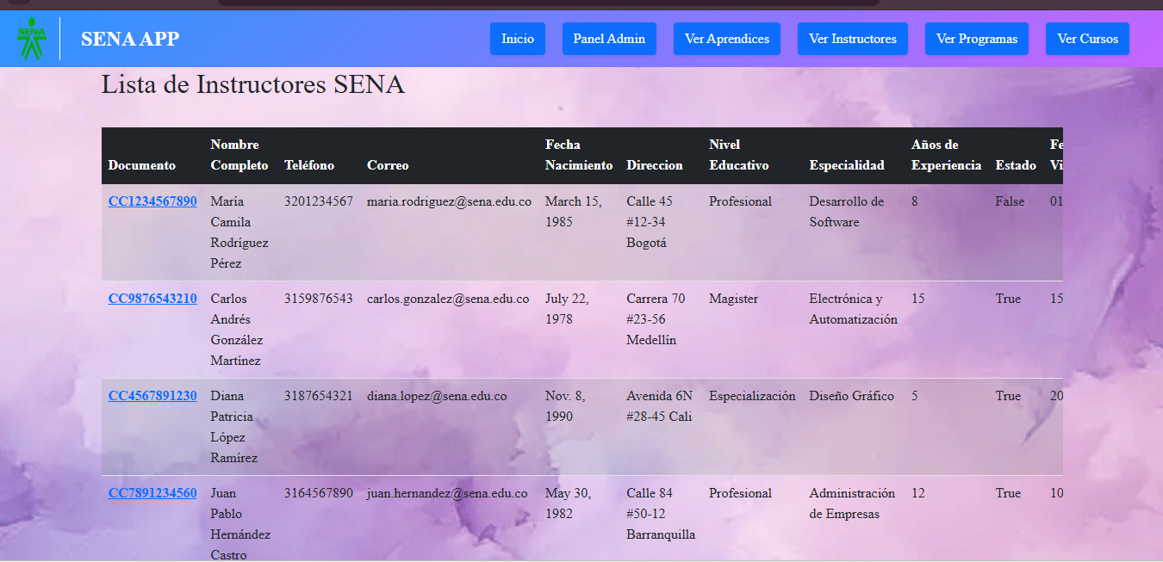
El apartado para la lista de instructores en la página web, con la misma interfaz que la de lista de aprendices, teniendo una conexión directa con el panel de admin, ya sea para crear un nuevo instructor o editarlo.
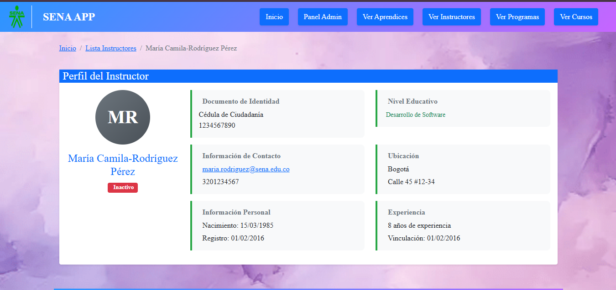

Conclusiones
- La incorporación del módulo de instructores al proyecto SENA_APP demuestra la escalabilidad y flexibilidad del framework Django para integrar nuevas funcionalidades de forma estructurada.
- La creación y visualización de instructores en la base de datos SQLite se realizó con éxito, permitiendo validar el correcto funcionamiento del modelo de datos, los formularios de edición y la relación con el panel administrativo.
- La interfaz web mantiene una línea coherente con la aplicación original, garantizando una experiencia de usuario fluida, clara e intuitiva, con accesos directos que facilitan la navegación entre aprendices e instructores.
- El panel de administración de Django sigue siendo una herramienta clave para gestionar y validar la información registrada, permitiendo crear, editar o eliminar registros fácilmente.
- El uso del repositorio en GitHub facilita la organización, documentación y seguimiento del proyecto, permitiendo una colaboración más eficiente y un mejor control de versiones.

